Projekt:
„Územní plán Luštěnice“
byl realizován za přispění finančních prostředků Státního rozpočtu ČR z programu
Ministerstva pro místní rozvoj ČR.
Celkové investiční výdaje akce: 555 520,00 Kč
Dotace MMR ČR: 398 816,00 Kč
Vlastní prostředky obce: 156 704,00 Kč
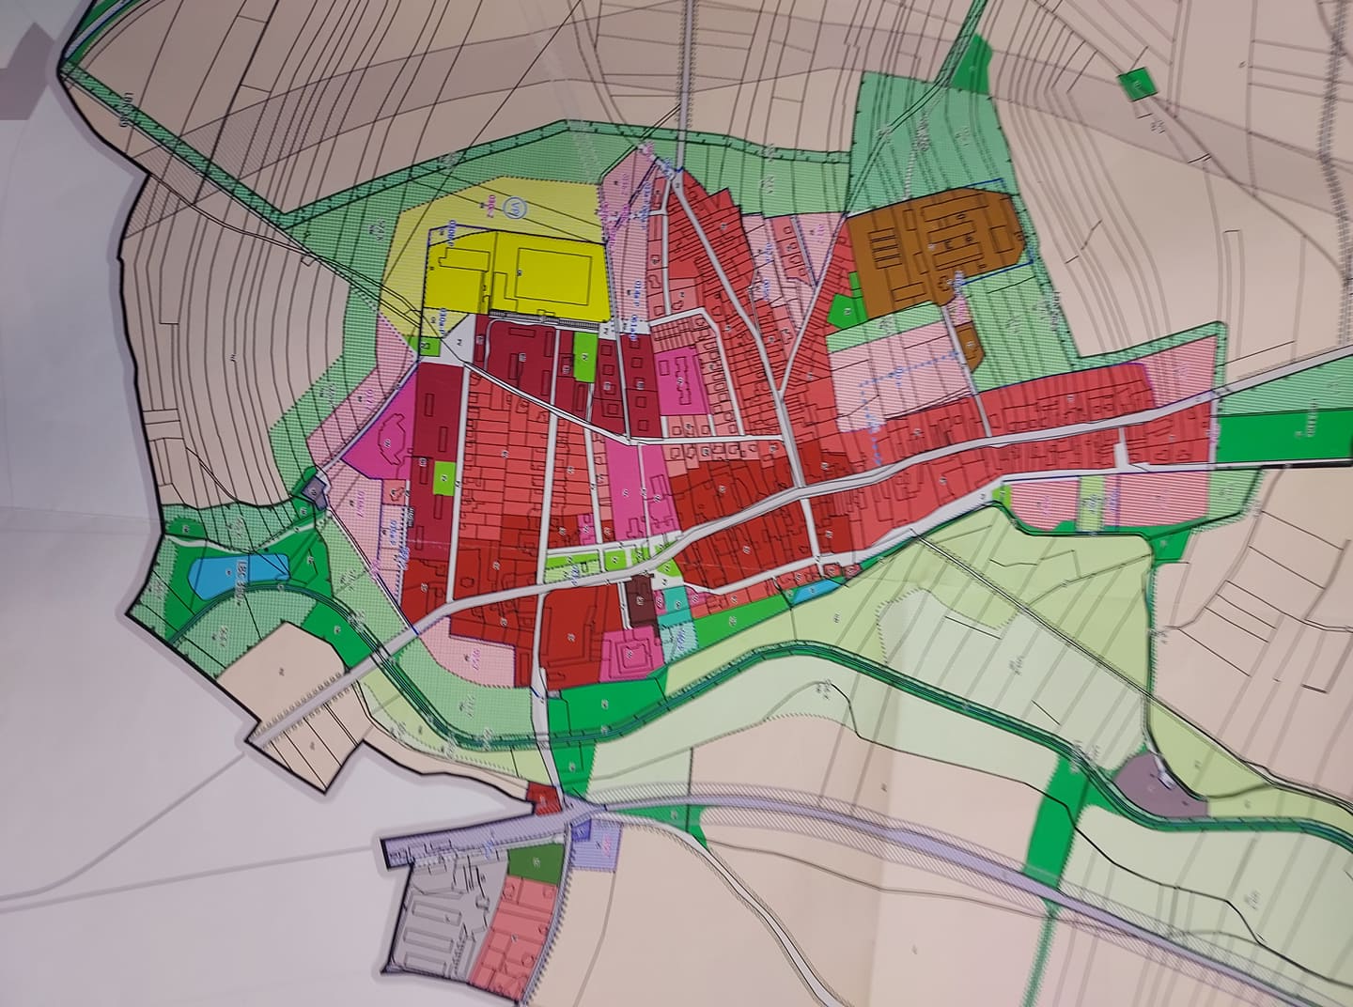

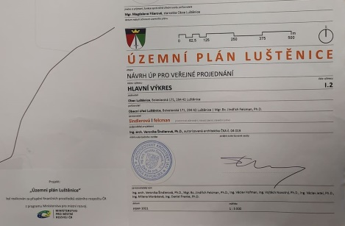

Projekt byl administrován MZP Consulting s.r.o., IČ 03726801

